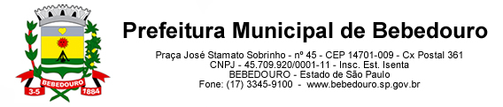
Bebedouro, Capital Nacional da Laranja, 23 de novembro de 2022
OEP/448/2022

Senhor Presidente:

Solicitamos a gentileza de Vossa Excelência, no sentido de convocar os Senhores Vereadores para Sessão Extraordinária, após a 36ª Sessão Ordinária, para aprovação dos projetos de leis abaixo relacionados protocolados nessa Casa de Leis:

Projeto de Lei Complementar nº 05/2022 – Acrescenta e regulariza dispositivos na Lei Complementar nº 145, de 11 de maio de 2022, cria vagas e cargos no Quadro de Pessoal do Município de Bebedouro, que especifica e dá outras providências.

Projeto de Lei nº 122/2022 - Dispõe sobre abertura de crédito suplementar no valor de R$ 905.997,85 (Novecentos e cinco mil, novecentos e noventa e sete reais e oitenta e cinco centavos), que especifica.

Atenciosamente.

Lucas Gibin Seren
Prefeito Municipal

À Sua Excelência o Senhor
Jorge Emanoel Cardoso Rocha
Presidente da Câmara Municipal de Bebedouro
Bebedouro-SP.

